УО «Белорусский государственный университет информатики и радиоэлектроники»

Кафедра ПОИТ

Отчет по лабораторной работе №2.2

по предмету «Основы алгоритмизации и программирования»

Вариант 5

Выполнил:

Бражалович А. И.

Гр. 351005

Проверила:

Данилова Г. В.

Минск 2023

**Задание:**

Дано натуральное число n. Выяснить, можно ли представить данное число в виде произведения трех последовательных натуральных чисел.

**Код программы Delphi:**

Program Task2_2;

Uses

System.SysUtils;

Procedure OutputTask();

Begin

Writeln('Данная программа выясняет можно ли представить N в виде произведения трех последовательных натуральных чисел:' + #13#10);

End;

Function CheckRange(N: Integer): Boolean;

Const

MIN = 1;

MAX = 100000;

Begin

CheckRange := (N < MIN) Or (N > MAX);

End;

Function InputNum() : Integer;

Var

N: Integer;

IsCorrect: Boolean;

CheckRangeN: Boolean;

Begin

Repeat

Write('Введите число N: ');

IsCorrect := True;

Try

Readln(N);

Except

Writeln('Проверьте корректность ввода данных!');

IsCorrect := False;

End;

CheckRangeN := CheckRange(N);

If CheckRangeN And IsCorrect Then

Begin

Writeln('Значение не попадает в диапазон');

IsCorrect := False;

End;

Until(IsCorrect);

InputNum := N;

End;

Function CheckMultiplication(N: Integer) : Boolean;

Var

Mult: Double;

I: Integer;

Begin

Mult := 1;

I := 1;

While (Mult < N) Do

Begin

Mult := I * (I + 1) * (I + 2);

Inc(I);

End;

CheckMultiplication := (N = Mult);

End;

Var

CheckMult: Boolean;

Begin

OutputTask();

CheckMult := CheckMultiplication(InputNum());

If CheckMult Then

Writeln('Можно представить')

Else

Writeln('Нельзя представить');

Readln;

End.

**Код программы С++:**

#include <iostream>

using namespace std;

void outputTask()

{

cout << "Данная программа выясняет можно ли представить N в виде произведения трех последовательных натуральных чисел:\n\n";

}

bool checkRange(int n)

{

const int MIN = 1;

const int MAX = 100000;

return ((n < MIN) || (n > MAX));

}

int inputNum()

{

bool isCorrect = true;

int n;

bool checkRangeN;

do

{

isCorrect = false;

cout << "Введите N: ";

cin >> n;

if (cin.get() != '\n')

{

isCorrect = true;

cout << "Проверьте корректность ввода данных!\n";

cin.clear();

while (cin.get() != '\n');

}

checkRangeN = checkRange(n);

if (checkRangeN && !isCorrect)

{

cout << "Значение не попадает в диапазон!\n";

isCorrect = true;

}

} while (isCorrect);

return n;

}

bool checkMultiplication(int n)

{

int mult = 0;

int i = 1;

while (mult < n)

{

mult = i * (i + 1) * (i + 2);

i++;

}

return n == mult;

}

int main()

{

bool checkMult;

setlocale(LC_ALL, "RU");

outputTask();

checkMult = checkMultiplication(inputNum());

if (checkMult)

{

cout << "Можно представить";

}

else

{

cout << "Нельзя представить";

}

return 0;

}

**Код программы Java:**

import java.util.Scanner;

public class Main {

static Scanner in = new Scanner(System.in);

public static void outputTask() {

System.out.println("Данная программа выясняет можно ли представить N в виде произведения трех последовательных натуральных чисел:\n");

}

public static boolean checkRange(int n) {

final int MIN = 1;

final int MAX = 100000;

return ((n < MIN) || (n > MAX));

}

public static int inputNum() {

boolean isCorrect = true;

int n = 0;

boolean checkRangeN;

do {

isCorrect = false;

System.out.print("Введите число N: ");

try {

n = Integer.parseInt(in.nextLine());

} catch (NumberFormatException e) {

System.out.print("Проверьте корректность ввода данных!\n");

isCorrect = true;

}

checkRangeN = checkRange(n);

if (checkRangeN && !isCorrect) {

System.out.println("Значение не попадает в диапазон!\n");

isCorrect = true;

}

} while (isCorrect);

return n;

}

public static boolean checkMultiplcation(int n) {

int mult = 0;

int i = 1;

while (mult < n) {

mult = i * (i + 1) * (i + 2);

i++;

}

return n == mult;

}

public static void main(String[] args) {

boolean checkMult;

outputTask();

checkMult = checkMultiplcation(inputNum());

if (checkMult) {

System.out.println("Можно представить");

} else {

System.out.println("Нельзя представить");

}

in.close();

}

}

**Скриншоты:**

**Delphi:**

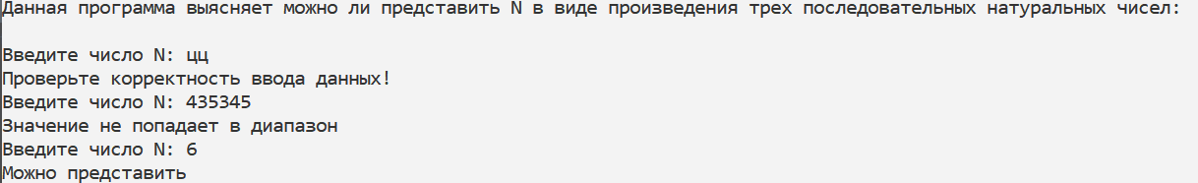



**C++:**

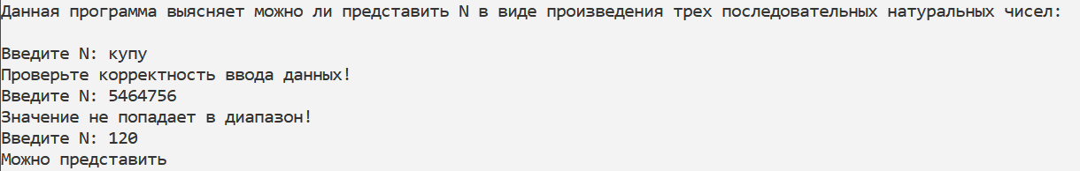



**Java:**

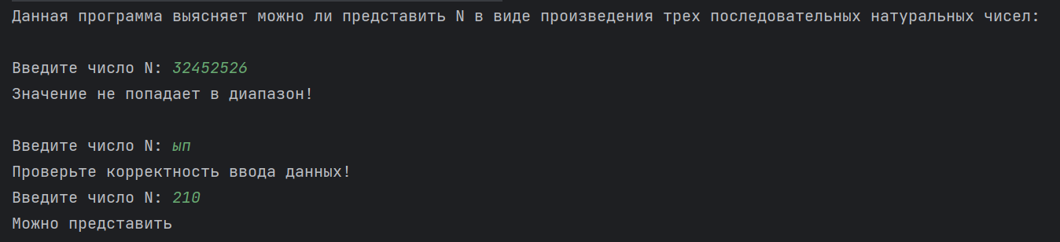

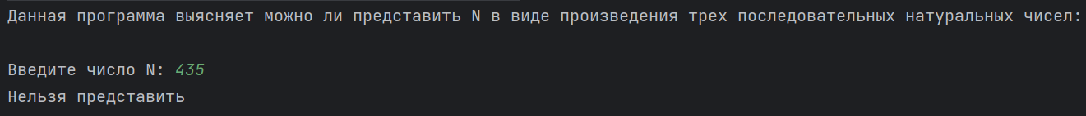

**Блок-схема:**

